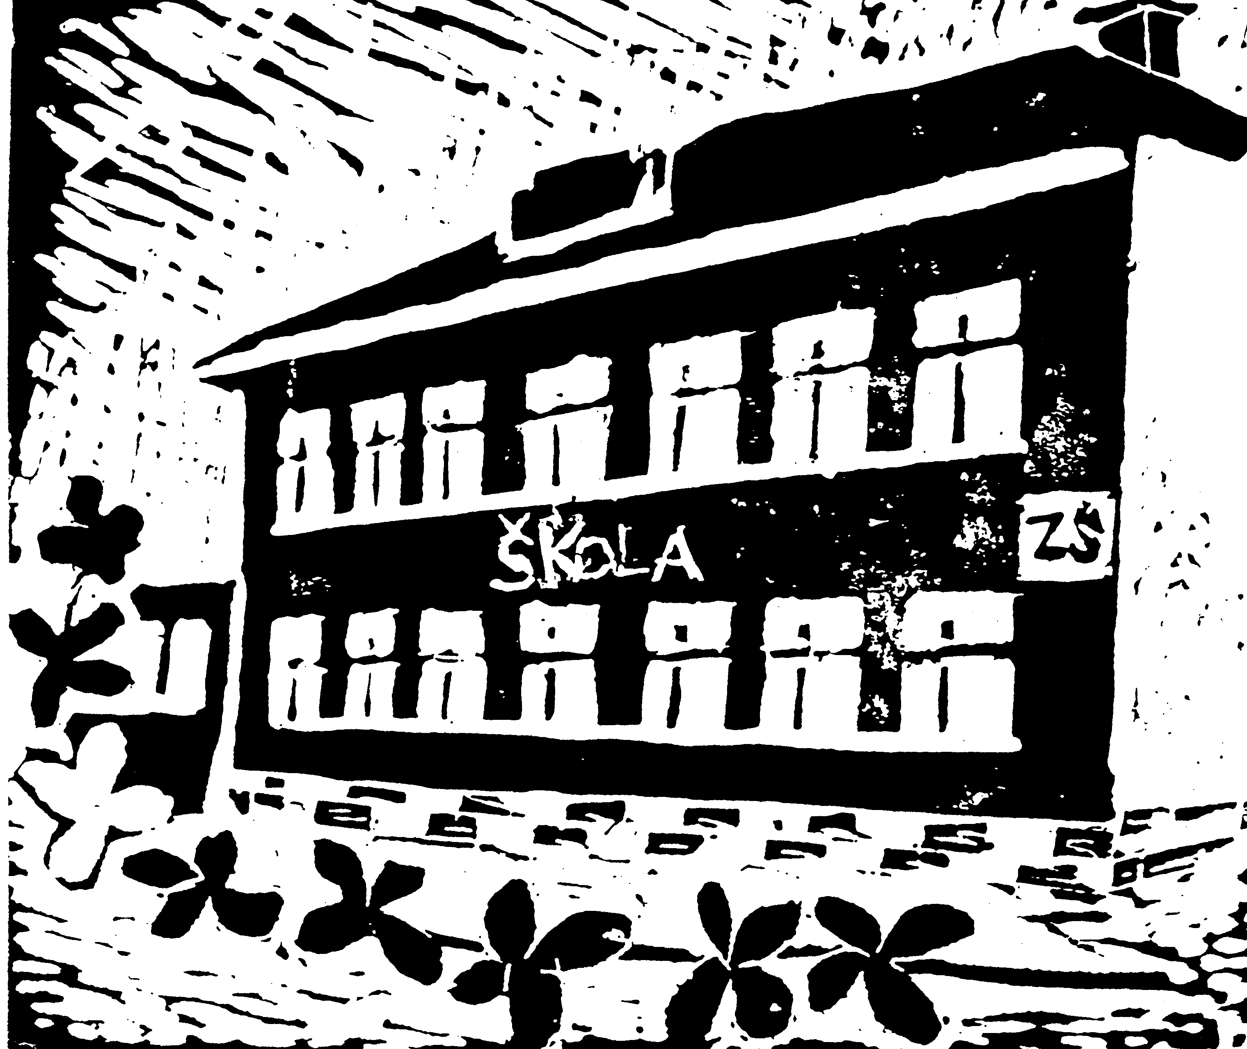
Základní škola a Mateřská škola Kozlovice

Žádost o odklad povinné školní docházky

Podle ustanovení § 37 zákona č. 561/2004 Sb., o předškolním, základním, středním, vyšším odborném a jiném vzdělávání (školský zákon), ve znění pozdějších předpisů, žádám o odklad povinné školní docházky pro školní rok 2019/2020

pro mého syna/dceru………………………………………nar. ……………………………………..

z důvodu……………………………………………………………………………………………………….. .

Žadatel - zákonný zástupce dítěte:

Jméno a příjmení:………………………………………………………………………

Místo trvalého pobytu:……………………………………………………………………

Datum narození:………………………………………………………………..

Telefon:........................................................................................................

Email:...........................................................................................................

Zákonní zástupci dítěte se dohodli, že náležitosti spojené s odkladem školní docházky bude vyřizovat zákonný zástupce:

……………………………………………………………………………………………

V Kozlovicích dne ……………………………………………

Přílohy:
- Doporučení příslušného školského poradenského zařízení
- Doporučení odborného lékaře

………….………………………………
podpis zákonného zástupce

